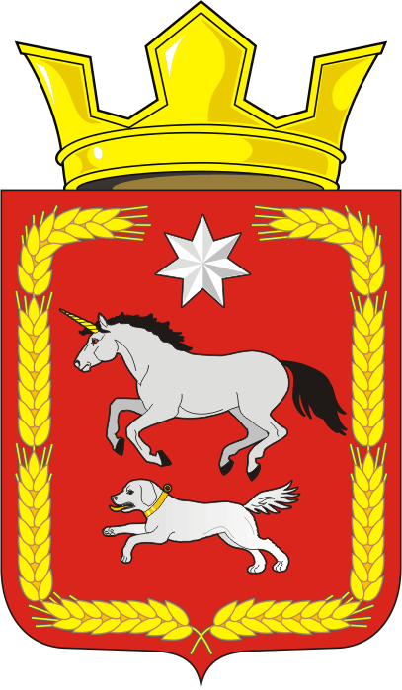

АДМИНИСТРАЦИЯ КАИРОВСКОГО СЕЛЬСОВЕТА
САРАКТАШСКОГО РАЙОНА ОРЕНБУРГСКОЙ ОБЛАСТИ

П О С Т А Н О В Л Е Н И Е
____________________________________________________________________

07.03.2024 с. Каировка № 17-п

Об утверждении протокола публичных слушаний

В соответствии с Федеральным законом от 06.10.2003 № 131-ФЗ «Об общих принципах организации местного самоуправления в Российской Федерации», Положением об организации и проведении публичных слушаний или общественных обсуждений в сельском поселении Каировский сельсовет Саракташского района Оренбургской области, утвержденным решением Совета депутатов Каировского сельсовета от 12.10.2022 № 96, руководствуясь статьёй 16 Устава муниципального образования Каировский сельсовет Саракташского района Оренбургской области:

1. Утвердить протокол публичных слушаний, состоявшихся 05.03.2024 по обсуждению проекта решения Совета депутатов «Об исполнении бюджета муниципального образования Каировский сельсовет Саракташского района Оренбургской области за 2023 год».
2. Контроль за организацией исполнения настоящего постановления оставляю за собой.

3. Постановление вступает в силу со дня опубликования и подлежит размещению на сайте Каировского сельсовета Саракташского района Оренбургской области в сети «Интернет».

Глава сельсовета А.Н.Логвиненко

Разослано: прокуратуре района, информационный бюллетень «Каировский сельсовет», на сайт администрации сельсовета, в дело

